

Viernes, 25 de septiembre 2020.

El legado de los pueblos originarios

1. Observa el siguiente cuadro y realiza las siguientes actividades.

Escribe 4 oraciones que contenga palabras de origen mapuche y aymara.

_______________________________________________________________________________________________________________________________________

_______________________________________________________________________________________________________________________________________

_______________________________________________________________________________________________________________________________________

___________________________________________________________________

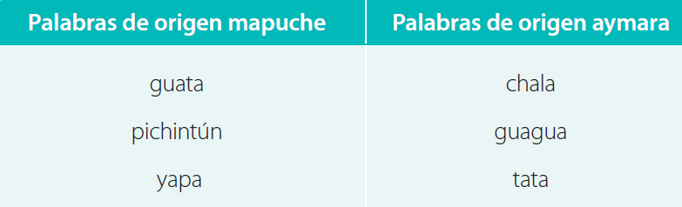



Viernes, 25 de septiembre 2020.

2. Respondan las siguientes preguntas:

a. ¿Cuántas de esas palabras conocían?, ¿las usan a diario?

_______________________________________________________

_______________________________________________________

b. ¿Por qué creen que algunas de nuestras palabras provienen de pueblos originarios?

_______________________________________________________

_______________________________________________________

_______________________________________________________

C. ¿Te gusta hablar con palabras de los pueblos originarios?

¿Por qué?

_______________________________________________________

_______________________________________________________

_______________________________________________________



Viernes, 25 de septiembre 2020.

El legado de los pueblos originarios

Como ya hemos aprendido, los pueblos originarios de nuestro país tenían costumbres y tradiciones muy valiosas; algunas de ellas siguen existiendo.

Hoy en día, el idioma oficial de Chile es el español, aunque algunas lenguas de los pueblos originarios se enseñan en escuelas y talleres en distintas partes del país.

Algunas palabras que utilizamos derivan de las lenguas de los pueblos originarios. Por ejemplo, chala, guagua, guata, cahuín, pichintún y pololo. Lo mismo ocurre con nombres de ciudades, pueblos y localidades de nuestro país.

**Manquehue** en mapuche significa

**lugar de cóndores**.

**Azapa** en aymara significa

**tierra blanda**.



Viernes, 25 de septiembre 2020.

**¡Traduzcamos!** Si **“che”** es gente y **“mapu”** es tierra **¿Qué significará mapuche en español?**

Según lo aprendido, completa con el significado de cada palabra.

1. Pichintún:

2. Guagua:

3. Tata:

4. Pupo:

5. Chala:

6. Anticucho:

7: Lonco:

